Årsplan
For

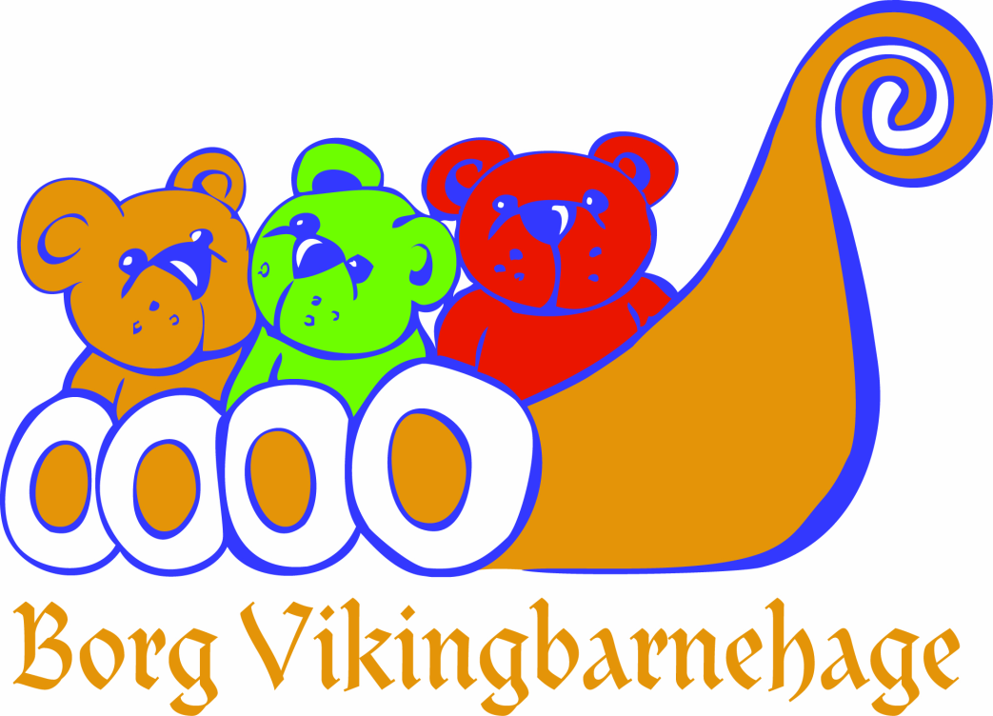

2025/2026

I Borg vikingbarnehage skal vi gjennom god omsorg, lek og språkstimulering anerkjenne barndommens egenverdi.

Vi har valgt å dele årsplanen inn i to, en virksomhetsplan og en årsplan. Virksomhetsplanen vil fungere som en overordnet plan over 4 år, og årsplanen går mer direkte på det daglige arbeidet i barnehagehverdagen.
Årsplanen vil gjelde for et år av gangen, med evaluering og små eller store endringer for hvert nytt barnehageår.

Mer utfyllende om barnehagens pedagogiske arbeid, valg og begrunnelser står beskrevet i barnehagens virksomhetsplan.

I denne planen vil du finne informasjon om:

- Avdelingene i barnehagen
- Dagsrytme
- Ukerytme
- Gruppeinndeling
- Metodiske opplegg
- Barnehagens tema
- Års hjul

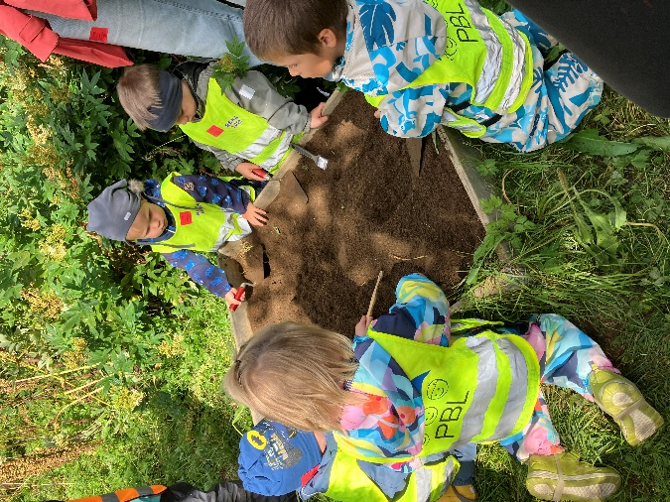
Barnehagen på arkeologisk utgraving på vikingfestivalen

- Avdelingene i barnehagen
Navnene på avdelingene kommer fra norrøn mytologi. Hugin og Munin er navnet på de to ravnene til Odin. De betyr «tanken» og «minnet». Hver morgen flyr Hugin og Munin ut i verden. De legger merke til det som skjer og de hører hva som blir sagt. På slutten av dagen kommer de tilbake og setter seg på skuldrene til Odin. De hvisker inn i øret til Odin hva de har sett og hørt både fra menneskene og gudenes verden. Derfor er Odin den klokeste og mest kunnskapsrike av gudene. Dette synes vi er en bra illustrasjon på barnehagelivet. Vi ønsker å fylle opp barnas tanker og minne, gi dem klokskap, kunnskap og erfaringer for deres ferd videre i livet.
Avdeling Hugin 1-2 åringene født i 2023 og 2024
Avdeling Munin 3, 4 og 5 åringene født i 2020, 2021 og 2022

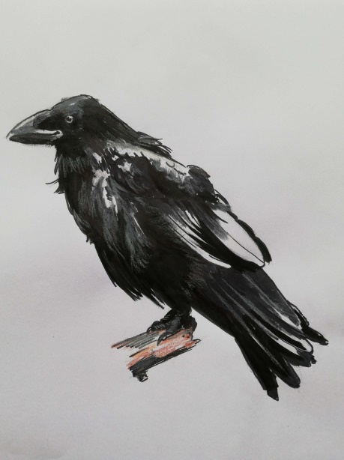

- Dagsrytme
Dagsrytmen i barnehagen er satt sammen av ulike aktiviteter og rutiner som gjentar seg, dette er med på å skape forutsigbarhet og trygghet for barna. De vet hva som kommer til å skje i løpet av barnehagedagen. Planlagte aktiviteter og pedagogisk opplegg foregår mellom kl 0900- 14.00 på avd Hugin og mellom kl 10.00- 14.00 på avd Munin. Kommer barnet senere enn kl. 10.00, kan det hende at dere må levere der avdelingen f.eks. er på tur. Vi setter pris på å få beskjed om fravær så tidlig som mulig, kanskje må planer endres i siste liten pga. fravær. Foreldrene bør være i barnehagen senest kl. 16.20, slik at det blir tid til det praktiske og snakke litt før barnehagen stenger. Kl. 16.30 er også personalets arbeidstid over.
Dagsrytme Hugin:
klokkeslett | Aktivitet
07.00-07.30 | Frilek
07.30-08.30 | Frokost, de som skal spise frokost må være i bhg før 08.15
08.30-09.00 | Lek på avdelingen
9.00 | Samlingsstund
9.00-10.30 | Gruppetid, tur, frilek
10.30-11.30 | Lunsj
11.00--- | Soving
13.30- | Bleieskift/ toalett + frilek inne eller ute
14.00 | Mellommåltid- brød/knekkebrød og frukt. Utelek/innelek
16.30 | Barnehagen stenger

Dagsrytme Munin
Klokkeslett | Aktivitet
07.00-08.00 | Frilek
08.15-08.45 | Frokost, de som skal spise frokost må være i bhg før 08.30
09.00 -10.00 | Frilek avdelingen
10.00-11.30 | Gruppetid, turdag, førskolegruppe, utetid, eller lek
11.30 | Samlingsstund
11.45-12.15 | Lunsj
12.15-12.45 | Garderobe
12.45- | Utetid
14.15 | Mellommåltid-brød/knekkebrød og frukt
15.00- | Utetid/lek inne
16.30 | Barnehagen stenger

- Ukerytme
Ukerytme for Hugin:
Mandag | Tirsdag | Onsdag | Torsdag | Fredag
Samlingsstund  Melkeveien frilek  Lillebjørn  gruppetid  Storebjørn  Frilek/ut | Samlingsstund  Melkeveien frilek/ut  Lillebjørn  Turdag  Storebjørn  gruppetid | Samlingsstund  Melkeveien gruppetid  Lillebjørn  frilek  Storebjørn  turdag | Møtedag  Utelek på formiddagen felles med Munin. | Samlingsstund  Frilek ute  Varm lunsj

Ukerytme for Munin:
Mandag | Tirsdag | Onsdag | Torsdag | Fredag
Felles turdag/gymsal for alle gruppene  Samlingsstund | Gruppetid for alle gruppene  Samlingsstund, gruppevis | Førskolegruppe  Utelek for måne og stjernegruppa  Samlingsstund, musikk | Utelek på formiddag  Samlingsstund, kunstfag | Inne/utelek  Skoggruppe  Varm lunsj

- Gruppeinndeling
Vi deler opp barnegruppa på begge avdelingene i enkelte aktiviteter. Dette fordi vi da kan tilpasse aktiviteten etter barnas alder, nivå, ferdigheter og interesser. Vi legger opp aktivitetene slik at barna skal føle at de mestrer noe, de mestrer selv, samtidig som de har noe å strekke seg etter. Se mer om progresjon i virksomhetsplanen til barnehagen. Barna blir delt i grupper når vi har samlingsstund, gruppeaktivitet, førskole, språkgruppe og turdag. Vi har noen aktiviteter i løpet av året hvor vi møtes begge avdelingene.
Gruppenavnene på Hugin og Munin har vi valgt med inspirasjon fra solsystemet. Dette var viktig for vikingene og er spennende og interessant for barna også i dag. Vikingene brukte stjernene i forbindelse med religion og tidsregning. Historiene om de norrøne gudene kan leses i stjernene. Gudene Tor og Odin kunne blant annet skape stjerner. Historiske kilder forteller at stjernenes posisjoner på himmelen var viktige redskaper i å holde rede på årstidene og viktig når man navigerte på havet.
Melkeveien- barn født i 2024- på Hugin
Lillebjørn- barn født i 2023 - på Hugin
Storebjørn- barn født i 2023– på Hugin
Stjerne- barn født i 2022 – på Munin
Måne- barn født i 2021– på Munin
Sol- barn født i på 2020- på Munin
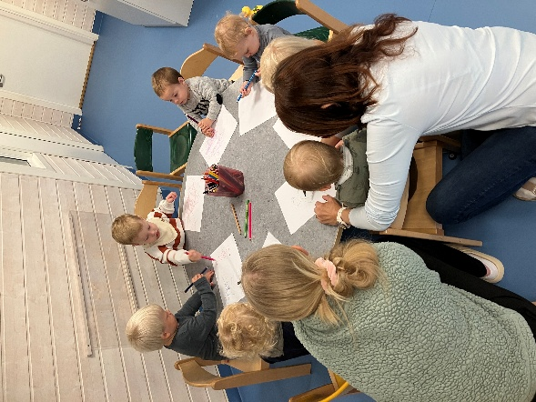
Tilvenning på småbarnsavdelingen Hugin

- Metodiske opplegg
Personalet bruker flere ulike pedagogiske opplegg i arbeidet sammen med barna.
Språklek- fra språkglede til leseglede. Her er ulike språkleker tilrettelagt for barna i alle aldre i barnehagen. Høytlesing, samtaler, lytte, eventyr, rim, regler, sang, leker og dramatisering.
Språksprell- er opplegg som er mer beregnet for de største barna i barnehagen. Barna får mulighet for å utvikle sin språklige bevissthet gjennom morsomme aktiviteter. Å leke med språket er nyttig.
Trampoline- et opplegg som blir brukt til de største barna i barnehagen som går på lek, læring, undring, refleksjon, språkstimulering og begrepsforståelse.
Mattekassen – her barna får erfaring med matematiske begreper og øve opp logisk tenkning gjennom lek, telling, sortere, måle, lage egne og kopiere mønstre, synge, rime, fantasere og eksperimentere.
Bee-bot- er små roboter som barna selv programmerer. Barna lærer for eksempel å kode en Bee- bot til å følge en vei/rute på ei matte. Her læres det bla om form, farger, tall og matematikk. Vi har kjøpt våre egne Bee-bot’er fra penger vi fikk fra country festivalen/Blest Event.
Jeg vet- er en læringsressurs som skal hjelper oss som jobber i barnehagen med å gi barn alderstilpasset kunnskap om mobbing, vold og overgrep.
Sallaby- Ulike temaer innfor Livsmestring og helse
Hele meg- om kropp og grenser i barnehagen. Arbeid med å etablere en kultur for å snakke om kropp og seksualitet i barnehagen.
Barnas Verneombud- snakke med barn om kropp og grenser. Tema om kroppen.
Barnas trafikklubb- Hvor kan vi leke og hvor kan vi gå.
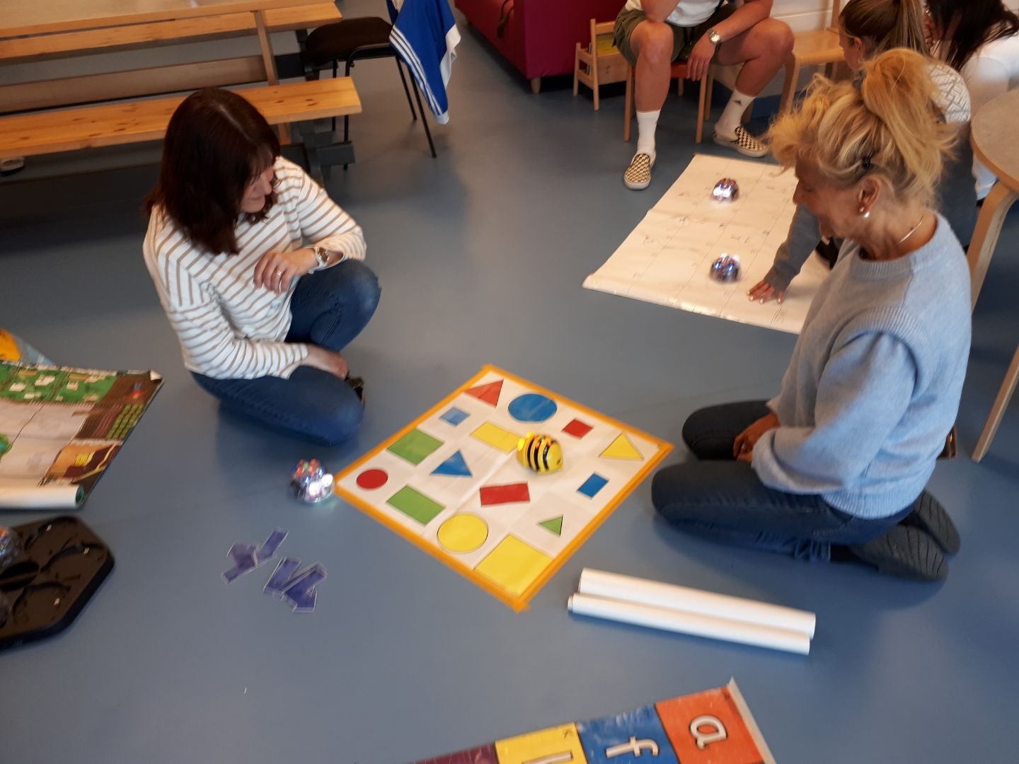
Personalet på opplæring av de nyinnkjøpte IKT verktøyene Bee-bot

- Barnehagens tema:
Barnehagens tema står nærmere beskrevet i års hjulet og i månedsbrevene. Hugin kommer til å ha årstema om Gullhår og de tre bjørnene gjennom hele året, tillegg til å bruke noe tid på tema fra års hjulet. Munin jobber ut ifra temaene på års hjulet og lager også tema fortløpende ut fra barnas interesse og behov.

- Års hjul

Vi har delt året inn etter årstidene. Tema som vi har, strekker seg ofte over i neste måned.
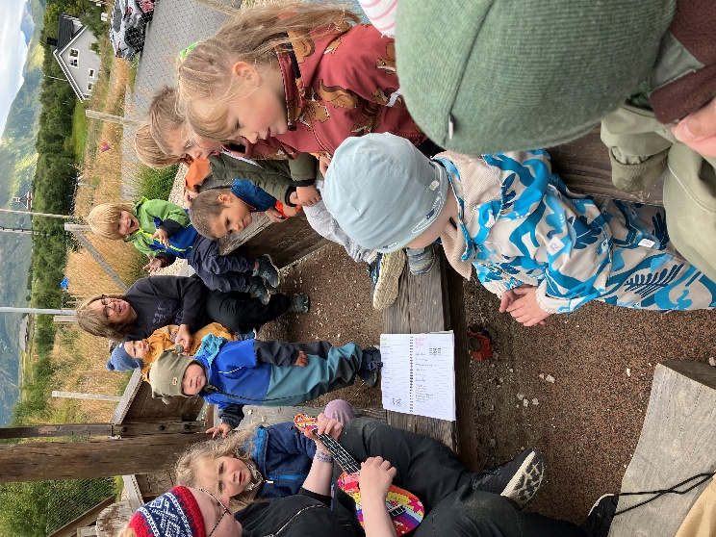

Samling med nytilsatt pedagog som spiller ukulele

Høstmånedene i barnehagen: August, september og oktober
De første ukene av det nye barnehageåret blir det viet mye tid til tilvenning av nye barn og komme inn i barnehagerutiner etter sommerferien. Vi legger vekt på å bruke god tid på å bli kjent med de nye barna og bli kjent på ny avdeling for dem som har flyttet avdeling. Etablering av gruppene starter også, med gruppetid, samlingsstund, førskolegruppe og turdager. Tema i fokus er vennskap og tilhørighet.

Fra september blir det mere planlagte aktiviteter. Da er det høsten og Brannvern som står i fokus. Innhøsting av bær og planter fra naturen og selvdyrket i barnehagen. Se og undre oss over forandringene i naturen. Bruk mye tid ute i nærområdet.
Forberedelser til Høstgilde i form av formingsaktiviteter, bearbeiding av kjøtt og grønnsaker. Barnesamtaler for måne og solgruppa skal vi også gjennomføre i høst. Førskolebarna er så heldig å få være en del av Lofoten countryfestival og deltar hvert år på Barnas countryfest. I slutten av perioden blir det tema trafikk i forbindelse med refleksens dag.

Tema vennskap | Uke 32,33,34, 35
Kroppen vår | Uke 32,33,34,35, 36,
Brannvern | uke 37, 38
Planleggingsdag | 12.september, bhg stengt
Barnesamtaler | Uke 39 (solgruppa og månegruppa)
Bærekraftig utvikling | Uke 39, 40 ,41, 42
Høstgilde | 10. oktober (uke 41)
Foreldremøte | 7 oktober
Tema trafikk | Uke 43,44, 45, 46
Refleksens dag | 19. oktober
Planleggingsdag | 24.oktober, bhg stengt

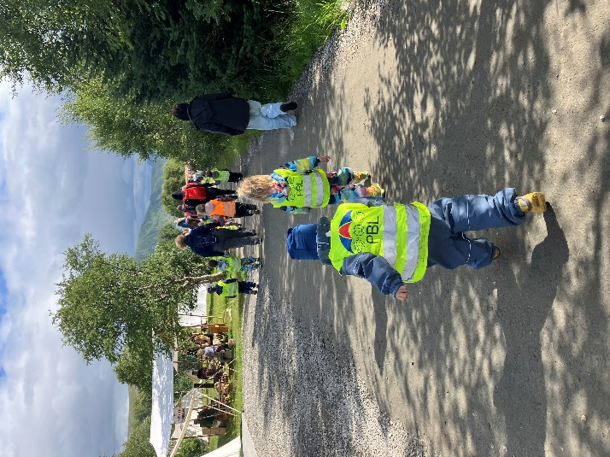

Glad gjeng på tur til Vikingfestivalen

Vintermånedene i barnehagen: November, desember, januar og februar
Mørketid, vi undrer oss over mørke og lys, stjerner og nordlyset.
Vi bruker også noe tid på advent, juleforberedelser og fokus på gleden ved å gi. Vi har ulike adventsaktiviteter og vi skal prøve å roe ned og finne adventskosen i en ellers travel hverdag. I utetiden skal vi følge mørketiden, få med oss dagslyset på formiddagen.
Når snøen kommer, skal vi bruke snøen masse til ulike vinteraktiviteter. Nordlyset skaper nysgjerrighet og er et godt utgangspunkt for formingsaktiviteter og undring. Etter julen fokuserer vi på det nye året, nyttårsfeiringen og raketter. Etter hvert som sola kommer tilbake, blir det tema om sola. Her er det naturlig å komme innom tema planetene og solsystemet for de største barna. Vi feirer det nye året og solen med vintergilde i slutten av januar. Lofotfiske med skreimåltid blir det også utpå vinteren.
Samenes nasjonaldag med kultur og tradisjoner er fast innslag i februar.
Tema advent og jul | Uke 48,49, 50,51
Barnas julebord | 3. desember
Lucia feiring | 12. desember
Nissefest | 8.desember
Julesamling i kirka | 16. desember
Planleggingsdag | 2. januar, bhg stengt
Solsystemet og planeter | Uke 2, 3
Solfest | Slutten av januar
Vintergilde | Uke 5 (Solgruppa)
Samisk kultur og tradisjon | Uke 4, 5, 6
Samenes nasjonaldag | 6 februar
Planleggingsdag | 20. februar, bhg stengt
Tema Lofotfiske | Uke 7, 8, 9

Våren i barnehagen: Mars, april og mai
I år er påsken i starten av april. Fra slutten av mars starter vi med påskeaktiviteter som forming, litteratur, undring og kirkebesøk. Temafesten blir i starten av mars. Vi forbereder oss og lager rekvisitter ut fra tema etter barnas interesse og ønsker. Hugin har tema Gullhår og de tre bjørnene.
I denne tiden blir det også sådd frø inne som skal spire og gro utover våren, spennende å se når frøene blir til små og store planter, blomster og grønnsaker.
Vi drar på ulike turer i nærmiljøet og opplever naturen på våren. Forberedelser til nasjonaldagen med tog og feiring 15 mai. I Mai har vi også tema Kroppen, vi følger pedagogisk opplegg i forhold til kropp, helse og barnas seksualitet.
Vi har også fokus på tilvenning fra Hugin til Munin for de barna som flytter over etter sommerferien.

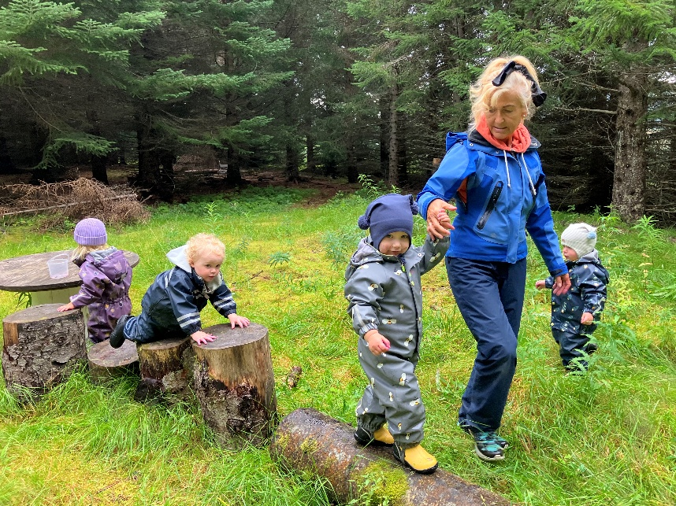

Vi er heldige å ha naturen rett utenfor barnehagen, her fra bålplassen vår

Temafest | Uke 9 Lek, dramatisering, dans
Tema til Barnehagedagen | Uke 10 og 11 Fellesskap og inkludering
Barnehagedagen | 10.mars – «rom for alle» (uke 11)
Tema påsken | Uke 12 og 13
Påskesamling i Borge Kirke | 24 mars
Tema bærekraftig utvikling, planting | Uke 15, 16, 17, 18
Foreldremøte | Uke 18
Besteforeldrekaffe | Uke 17 el 18?
Norges nasjonaldag tema | Uke 19 og 20
Norges nasjonaldag | 17 mai (markeres 15 mai i barnehagen)
Planleggingsdag | 11.mai, bhg stengt
Kroppen | Uke 21,22, 23

Sommer i barnehagen: Juni og juli
Den første sommer måneden blir brukt til å være mye ute, lengre turer, forberede sommergilde og avslutningstur for førskolebarna. Andre sommeraktiviteter som blir gjennomført er planting, se på endringene i naturen. Finne småkryp å studere og undre seg over. Ulik lek i barnehagen og på turer. På sommeren er vi slått sammen begge avdelinger og nye vennskap skapes på tvers av alder og grupper. Siste sommermåneden er det ferieavvikling og dagene blir brukt til lek og spontane turer og aktiviteter.

Tema | Dato
Sommergilde | uke 24
Avslutning og tur for førskolebarna | uke 24 /25
Tema sommer og avslutning | Uke 24,25, 26, 27

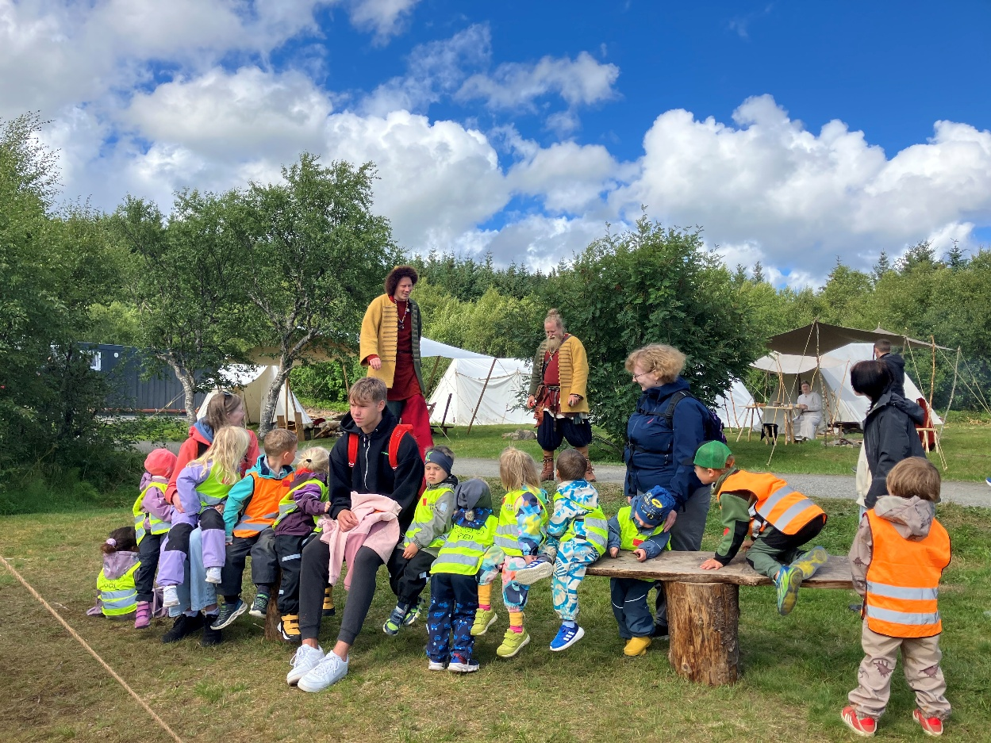
Forestillinger og gjøgling på vikingfestivalen

